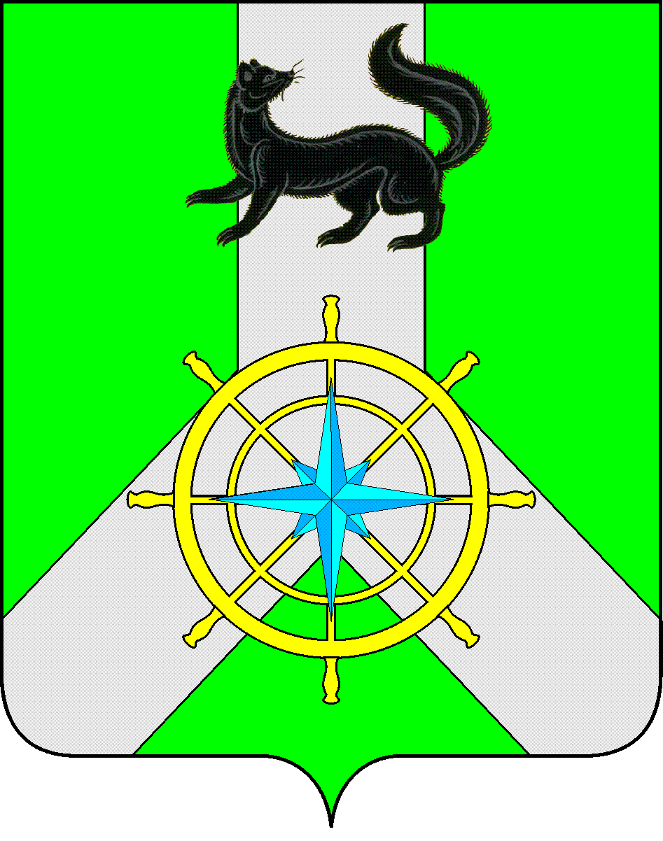
Р О С С И Й С К А Я Ф Е Д Е Р А Ц И Я

И Р К У Т С К А Я О Б Л А С Т Ь

К И Р Е Н С К И Й М У Н И Ц И П А Л Ь Н Ы Й Р А Й О Н

А Д М И Н И С Т Р А Ц И Я

П О С Т А Н О В Л Е Н И Е

от 28 февраля 2023 г. |  | № 129
 | г. Киренск

«О внесении изменений»

Во исполнение протокола совместного заседания антитеррористической комиссии в Иркутской области и оперативного штаба в Иркутской области от 26 декабря 2022 года, в соответствии со статьей 46 Федерального закона от 06.10.2003 года № 131-ФЗ «Об общих принципах организации местного самоуправления в Российской Федерации», руководствуясь статьями 39, 55 Устава муниципального образования Киренский район, администрация Киренского муниципального района

ПОСТАНОВЛЯЕТ:

- Внести в постановление администрации Киренского муниципального района от 12.02.2021 года №105 об утверждении административного регламента предоставления муниципальной услуги «Выдача разрешения на выполнение авиационных работ, парашютных прыжков, демонстрационных полетов воздушных судов, полетов беспилотных воздушных судов (за исключением полетов беспилотных воздушных судов с максимальной взлетной массой менее 0,25 кг), подъемов привязных аэростатов над населенными пунктами на территории муниципального образования Киренский район, а также посадки (взлета) на расположенные в границах населенных пунктов на территории муниципального образования Киренский район площадки, сведения о которых не опубликованы в документах аэронавигационной информации» следующие изменения:
  - В пункт 25 регламента «К заявлению заявитель или его представитель прилагает следующие документы» добавить подпункты:
        - учредительный документ либо информация за подписью руководителя юридического лица о том, что оно действует на основании типового устава, утвержденного уполномоченным государственным органом (в случае, если заявителем является юридическое лицо);
        - правоустанавливающий документ на воздушное судно либо уведомление о постановке на учет беспилотного воздушного судна;
        - договор обязательного страхования ответственности владельца воздушного судна перед третьими лицами в соответствии с Воздушным кодексом Российской Федерации или полис (сертификат) к данному договору;
        - в случае получения разрешения на использование пилотируемых гражданских воздушных судов с массой конструкции 115 килограммов и более, а также беспилотных гражданских воздушных судов, имеющих максимальную взлетную массу более 30 килограммов:
а) сертификат летной годности воздушного судна;
б) свидетельства членов экипажа воздушного судна, подтверждающие допуск указанных лиц к выполнению функций членов экипажа гражданского воздушного судна, в том числе свидетельство пилота (летчика, внешнего пилота) для командира воздушного судна;
в) письменное согласие членов экипажа воздушного судна на обработку персональных данных;
7) в случае получения разрешения на выполнение авиационных работ - проект порядка выполнения авиационных работ либо раздел руководства по производству полетов, включающий в себя особенности выполнения заявленных видов авиационных работ;
8) в случае получения разрешения на использование беспилотного воздушного судна в воздушном пространстве классов А, С и G - план полета воздушного судна;
9) в случае получения разрешения на использование сверхлегкого пилотируемого гражданского воздушного судна с массой конструкции 115 килограммов и менее, а также беспилотного гражданского воздушного судна, имеющего максимальную взлетную массу 30 кг и менее, - документ, подтверждающий технические характеристики воздушного судна (паспорт или руководство пользователя воздушного судна с указанием его максимальной взлетной массы (массы конструкции));
10) в случае получения разрешения на выполнению парашютных прыжков - проект порядка выполнения десантирования парашютистов с указанием времени, места, высоты выброски и количество подъемов воздушного судна;
11) в случае получения разрешения на выполнение подъемов привязных аэростатов - проект порядка выполнения подъемов привязных аэростатов с указанием времени, места, высоты подъема привязных аэростатов;
        - в случае получения разрешения на выполнение демонстрационных полетов воздушных судов - проект порядка выполнения демонстрационных полетов воздушных судов с указанием времени, места, высоты полета;
        - в случае получения разрешения на посадку (взлет) на расположенные в границах муниципального образования площадки, сведения о которых не опубликованы в документах аэронавигационной информации, - сведения о месте расположения площадки, времени, высоте полета, маршруте подхода и отхода к месту посадки (взлета);
1.2 Пункт 38 регламента изложить в новой редакции: «В соответствии с Перечнем услуг, которые являются необходимыми и обязательными для предоставления муниципальных услуг, утвержденный решением Думы Киренского муниципального района от 19 ноября 2014 года № 30/6, услуги, которые являются необходимыми и обязательными для предоставления муниципальной услуги, отсутствуют»;
1.3. В пункт 125 регламента «Информацию о порядке подачи и рассмотрения жалобы заявитель или его представитель могут получить» добавить подпункт 7: «по электронной почте администрации».
2. Контроль за исполнением настоящего постановления возлагаю на заместителя мэра - председателя комитета по имуществу и ЖКХ администрации Киренского муниципального района.
3. Настоящее Постановление вступает в силу со дня его подписания и подлежит размещению на официальном сайте администрации Киренского муниципального район.

И.о. главы администрации А.В.Воробьев

СОГЛАСОВАНО:

Заместитель председателя комитета
по имуществу и ЖКХ - начальник отдела
по ЭТС и ЖКХ администрации
Киренского муниципального района О.А. Вытовтова

Начальник правового отдела администрации
Киренского муниципального района И.С.Чернина

Подготовил:
Луцкина В.А. – гл. специалист отдела ЭТС и ЖКХ
Комитета по имуществу и ЖКХ

